新 书 推 荐

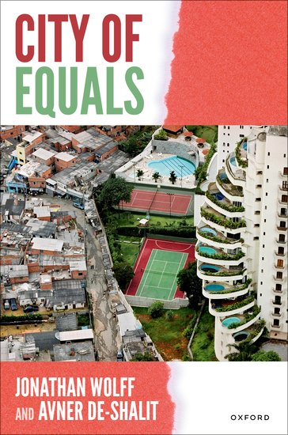
中文书名：《平等之城》
英文书名：CITY OF EQUALS
作 者：Prof Jonathan Wolff and Prof Avner de Shalit
出 版 社：Oxford University Press
代理公司：ANA/Jessica
页 数：224页
出版时间：2023年12月
代理地区：中国大陆、台湾
审读资料：电子稿
类 型：大众社科
亚马逊畅销书排名：
429 in Higher Education on Geography

内容简介：

当我们考虑城市中的平等问题时，我们往往首先想到的是日益扩大的贫富差距，这是一种物质上的不平等。然而，当我们深入思考“平等之城”时，会发现人们是否感到被城市及其居民尊重，能否按照自己的价值观生活，这些因素显得更加重要。因此，沃尔夫（Wolff）和德·沙利特（de Shalit）结合自己的思考、多学科文献综述，以及在6个国家10座城市中进行的180余次访谈，提出了平等之城的概念，即城市应给予每个居民安全感或归属感。

这一理念由四个核心价值支撑。首先，城市的资源和服务不应完全依赖市场分配。第二，每个人都应该能够过上自己认为有意义的生活。第三，应该有多样且广泛的社会融合。第四，应实现“无差别的包容”：每个人都应能够平等地获得他们有权享受的资源、服务和权利，无需被视为低人一等，也无需经历比别人更长的等待时间、特殊的官僚程序等。总之，在一个平等的城市中，每个人都应为自己的城市感到自豪，并（有理由）相信自己的城市也为（像他们这样的人）而感到骄傲。

营销亮点：

    - 第一部关于城市平等的全面哲学理论
    - 在6个国家的10座城市中进行了180多次访谈
    - 描述了平等之城的特征，并告诉我们如何才能使城市更加平等

作者简介：

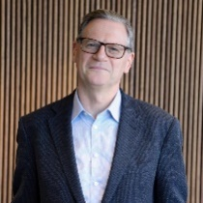
乔纳森·沃尔夫（Jonathan Wolff）是牛津大学布拉瓦尼克政治学院价值与公共政策阿尔弗雷德·兰德克（Alfred Landecker）教授和沃尔森学院理事会研究员。他曾任伦敦大学学院哲学教授、艺术与人文学院院长。他的研究领域包括不平等、弱势、社会正义、贫困、民主面临的挑战，以及公共安全、残疾、赌博和娱乐性毒品等应用课题。他曾与纳菲尔德生物伦理委员会（Nuffield Council on Bioethics）、世界卫生组织（WHO）和医学科学院（Academy of Medical Science）等组织合作。多年来，他定期为《卫报》（The Guardian）撰写高等教育专栏。

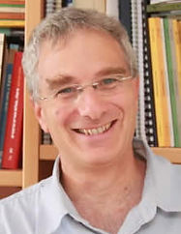
阿夫纳·德·沙利特（Avner de Shalit，牛津大学哲学博士，1990年）是以色列耶路撒冷希伯来大学马克斯·坎佩尔曼（Max Kampelman）民主与人权教授。他在城市政治理论、平等和环境哲学方面著有9本著作和数十篇论文。在希伯来大学，他曾担任政治学系主任和社会科学学院院长。由于他的研究成果，他被授予Rothschild社会科学奖（2014年）和EMET政治科学奖（2018年）。在以色列，他一直积极促进与巴勒斯坦的和平以及民主。

《平等之城》

1：引言、动机与方法
2：批判性文献综述
3：访谈主题和结果（第一部分）
4：访谈主题和结果（第二部分）
5：地方的安全感
6：结论与未来计划

感谢您的阅读！
请将反馈信息发至：版权负责人
Email：Rights@nurnberg.com.cn
安德鲁·纳伯格联合国际有限公司北京代表处
北京市海淀区中关村大街甲59号中国人民大学文化大厦1705室, 邮编：100872
电话：010-82504106, 传真：010-82504200
公司网址：http://www.nurnberg.com.cn
书目下载：http://www.nurnberg.com.cn/booklist_zh/list.aspx
书讯浏览：http://www.nurnberg.com.cn/book/book.aspx
视频推荐：http://www.nurnberg.com.cn/video/video.aspx
豆瓣小站：http://site.douban.com/110577/
新浪微博：安德鲁纳伯格公司的微博_微博 (weibo.com)
微信订阅号：ANABJ2002

